**ГОЛЛАНДІЯ + ПАРК КЕКЕНХОФ (шкільні канікули)**

**26.10.2024**

##### 1 день

###### Місто королів

**Програма з перетином кордону на автобусі:**   
Зустріч туристів у Львові представником компанії САКУМС біля автобуса (автобус чекатиме на парковці біля залізничного вокзалу, якщо стояти спиною до вокзалу, парковка буде справа, де сквер).   
Орієнтовний час збору туристів - 05:30. Виїзд на кордон - 06:00.*Якщо ви добираєтеся до Львова самостійно, необхідно уточнити у менеджера точний час відправлення автобуса.*Перетин українсько-польського кордону.

**АБО**

**Програма з перетином кордону на поїзді:**   
04:25 - прибуття в Пшемисль на потязі Інтерсіті 705 (Київ-Пшемисль).   
Зустріч туристів представником компанії САКУМС біля автобуса (автобус чекатиме на парковці біля залізничного вокзалу).   
05:00 - відправлення автобуса.

Переїзд по території Польщі. Бажаючих запрошуємо на оглядову пішохідну екскурсію **"Краків - місто королів"**. В Кракові кожен житель знає красиві легенди про засновника міста князя Крака та легенду про страшного дракона Смока. Познайомтесь і Ви ближче з історією магічного міста, занурившись в лабіринти вимощених бруківкою вулиць, де, здається, ще зовсім недавно проїжджали королі зі своєю свитою, оглядаючи свої величні володіння. Основні пам’ятки архітектури: Вавель, де формувалась історія Польщі,Маріацький костел з двома різними баштами, Барбакан, який служим в’їздом в місто, та Сукенніце, де торгували заморські купці, вони застигли у часі, аби розказати свої історії.

**Обід/вечеря\***. Переїзд в транзитний готель. Поселення. **Ночівля.**

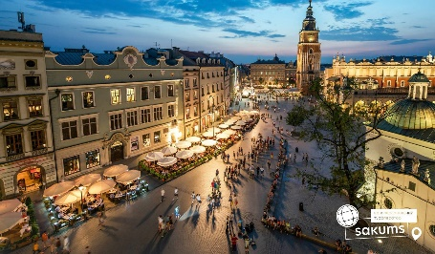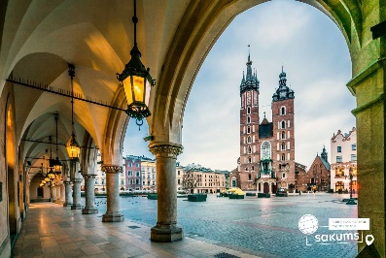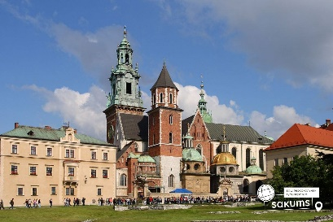

##### 2 день

###### Могутній Берлін

**Сніданок.** Виселення з готелю.   
Переїзд у Берлін. Рекомендуємо відвідати екскурсію **«Імперська велич Берліну»**. УВАГА! У зв'язку з ОБМЕЖЕННЯМ РУХУ ТУРИСТИЧНИХ АВТОБУСІВ В ЦЕНТРІ БЕРЛІНА ПРОВОДИТЬСЯ ПІШОХІДНА ЕКСКУРСІЯ!!! Берлін проявляє себе у всіх сферах, він дбайливо зберігає подарунки століть і з надзвичайним смаком вписує їх в сьогоднішній день. Запрошуємо Вас перегорнути сторінку історії і побачити Берлін таким, який він є зараз: могутній Рейхстаг, Музейний острів, фонтан Нептун та Берлінський палац, і візитна картка Берліну - **Бранденбурзькі ворота**. Крім того, на вас очікує головна вулиця - **Бульвар Унтер ден Лінден**, а також **Жандарменмаркт** - найкрасивіший архітектурний ансамбль Берліну. Вільний час. **Обід/вечеря*.**

Переїзд в транзитний готель. Поселення. **Ночівля.**

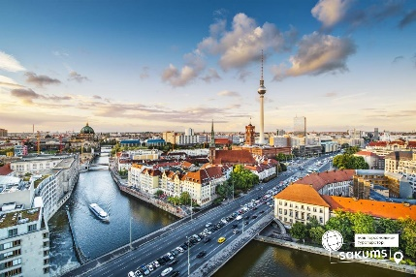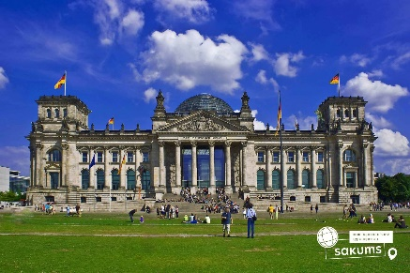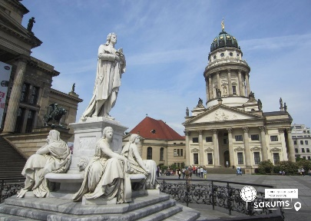

##### 3 день

###### Знайомство з Голландією

**Сніданок**. Виселення з готелю.   
По дорозі в Амстердам запрошуємо усіх відвідати екскурсію **"Серце Голландії"** (35 євро для дорослих/ 30 євро для дітей). Місцеві жителі говорять: "Хто не бачив провінції - той не бачив Голландії"! Ви потрапите в музей під відкритим небом - Заансе Сханс. П'ять старовинних млинів прикрашають берег річки Заан. Млини в Нідерландах - це життя! Ви дізнаєтесь, як в Нідерландах роблять твердий голландський сир. Звісно, його можна буде скуштувати! Адже в місцевій сироварні виробляють більше 30 видів сирів, серед яких найбільш улюблений голландцями - Гауда. Тут можна також його придбати. В іншому павільйоні майстри покажуть, як виробляли колись дерев'яні черевички - кломпи, в яких голландці ходять дотепер!   
Продовжимо знайомство з Голландією. Переїзд в **Волендам** - рибацьке містечко на березі моря, де розмістилися дерев'яні будинки в оточенні човнів, яхт та катерів. В цьому затишному місці хочеться оселитися. Місцеві мешканці живуть й досі в відомих дерев'яних будиночках, які коштують дуже дорого. А в вихідні та святкові дні вони вдягають національні костюми. Тут у вас буде можливість насолодитися неймовірними морськими пейзажами та спробувати бутерброд з найсвіжішим малосолоним оселедцем і копченим вугром!

Переїзд в Амстердам. Для всіх бажаючих пропонуємо оглядову екскурсію **"Амстердам - місто свободи"**(20 євро). Щоб закохатись в Амстердам, треба відчути биття його серця та відчути його душу. Під час екскурсії для вас відкриються всі таємниці міста, вас зачарує площа Дам із Королівським Палацом, ви зазирнете в дворик Історичного музею, побачите Бегинаж (дивовижний оазис тиші і спокою в центрі вируючого міста), послухаєте передзвін Південної церкви, побачите витончену Монетну вежу. Недарма Амстердам називають "Венецією Півночі", адже каналів і різноманітних мостів в місті значно більше, ніж в Венеції. А головною водною магістраллю є канал Зингель, де ви помилуєтеся величезним пливучим квітковим ринком.

Вільний час в Амстердамі. Рекомендуємо відвідати **прогулянку по каналах Амстердаму на кораблику** (20 євро). Під час прогулянки ви побачите будиночки, що "танцюють", пропливете по найколоритніших каналах Амстердама. Уздовж каналів химерно розташувалися старовинні будівлі з фронтонами всіляких форм, будинки багатих купців XVII століття, старовинні адміністративні будівлі, шикарні особняки з гербами їх колишніх власників і алмазна фабрика спадкоємиця ювелірних традицій. Вам розкажуть, як розвивалося і розросталося місто упродовж віків.   
**Обід/вечеря*.**

Поселення в готель. **Ночівля**.

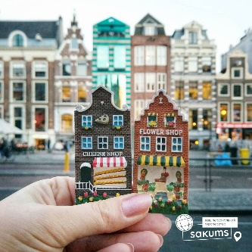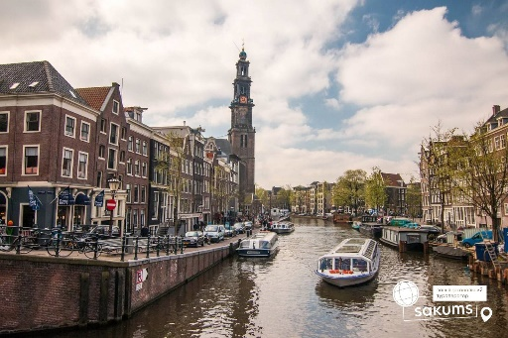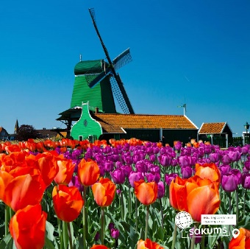

##### 4 день

###### Королівство тюльпанів Кекенгоф

**Сніданок.**Виселення з готелю.   
Продовжуємо знайомство з Нідерландами. Пропонуємо вам сьогодні:

**- Екскурсію в королівство тюльпанів Кекенгоф.**\*Працює в період з 21.03 по 12.05 (20 євро + вх. квиток 22 євро для дорослих/ 12 євро для дітей до 16 років). Кекенгоф - це Королівський парк квіткової розкоші, який відомий на весь світ 32 гектарами краси, які щороку дизайнери парку барвисто оформляють під обрану тему. Щорічно навесні в парку можна спостерігати за квітучими нарцисами, тюльпанами, гіацинтами, фрезіями, які переплітаються в композиції та скульптури серед старих розлогих лип. Крім квітів, є багатовікові дерева і ставки, фонтани і водоспади, криті павільйони, в яких можна злитися з природою або відчути себе в Середньовіччі. Навряд чи можна словами передати всю красу, яка відкривається для ваших очей. Недарма Кекенгоф входить в 10-ку найкрасивіших місць Європи.

**- Екскурсію "Красоти Голландії Делфт і Гаага"**(45 євро для дорослих/ 40 євро для дітей). Невелике і затишне місто принців Делфт - відкриє вам величні будівлі і храми уздовж каналів і, звичайно ж, резиденцію герцогів Оранських. Ринкова площа міста - найкрасивіша в країні. Відвідавши середньовічний Делфт, ви поринете в атмосферу XV-XVI століть. А також вас чекає Гаага. Сьогодні Гаага - це місто зі старовинною архітектурою і особливим шармом мощених вуличок, типово голландських, тісно притиснутих один до одного будинків, з тихим розміреним способом життя. З іншого боку - це діловий і політичний центр країни. Тут знаходиться резиденція королівської сім’ї і уряду Нідерландів.

У час коли парк Кекенгоф не працює, рекомендуємо відвідати:

**- Музей Корпус - єдиний у світі музей людського тіла** (20 євро + вх. квиток 23 євро), *при купівлі екскурсії "Красоти Голландії Делфт і Гаага", вартість факультативної екскурсії в музей Корпус (10 євро + вх. квиток).* В першу чергу вас вразить будівля музею, яка побудована у вигляді людини, що сидить, висотою 35 метрів. А вже всередині ви знайдете відповіді на багато питань щодо людського тіла. Як скорочуються наші м'язи? Що відбувається, коли ми чхаємо? В музеї ви зрозумієте, як саме працюють наші органи, а також як вони пов'язані один з одним. Використовуючи найсучасніші технології, такі як 5d ефекти, велетенські точні копії і звуки, Corpus створює ілюзію подорожі по реальному тілу. Ви навіть можете почути биття людського серця!  
**- Парк мініатюр "Мадюродам"** (20 євро + вх квиток 25 євро), *при купівлі екскурсії "Красоти Голландії Делфт і Гаага", вартість факультативної екскурсії в парк Мадюродам (10 євро + вх. квиток).*Мадюродам - це унікальне містечко парк мініатюр, в якому виставлені точні моделі будівель і комплексів нідерландських міст. Експонати тут пропорційно зменшені в 25 разів. Всі типові будівлі і споруди є висотою не вище коліна. Неймовірна мандрівка тісними вуличками, серед Нідерландських портів, каналів, млинів, визначних пам'яток і залізниці з аеропортом. Це справжня Голландія в мініатюрі.   
**Обід/вечеря*.**

Переїзд в транзитний готель. Поселення. **Ночівля.**

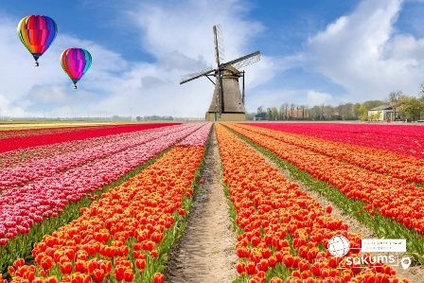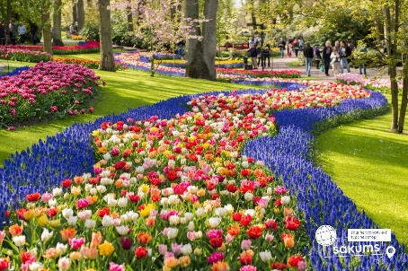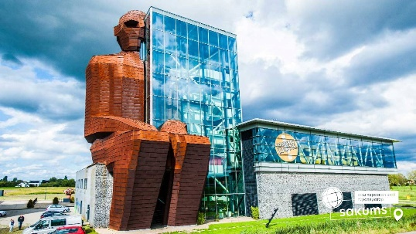

##### 5 день

###### Дрезден - столиця Саксонії

**Сніданок.**Виселення з готелю.   
Запрошуємо вас на оглядову екскурсію **«Дрезден - столиця Саксонії»**(20 євро для дорослих / 15 євро для дітей) - стара саксонська столиця була знаменитою на всю Європу своєю чудовою архітектурою і художніми скарбами. Під час екскурсії ви зрозумієте справжню душу старого Дрездена, дізнаєтесь, що приховується за розкішними фасадами Цвінгера, прогуляєтесь на відомому «балконі Європи» - терасі Брюля, насолодитеся звідти видом на Ельбу, побачите, чи змінилася церква Фрауенкірхе з часів Другої світової війни, побачите всю історію королівської династії на старовинному фарфоровому панно. Старе місто розкаже вам безліч таємниць і відкриє справжню колишню велич Саксонського міста.  
Вільний час. **Обід/вечеря*.**

Переїзд в транзитний готель. Поселення. **Ночівля.**

##### 6 день

###### Повернення додому

Сніданок. Виселення з готелю. Переїзд по території Польщі.   
**Програма з перетином кордону на поїзді:**   
Прибуття на жд вокзал в Пшемисль після 21:30. Відправлення потягу Інтерсіті 716 о 23:26. Перетин кордону. Прибуття в Київ 09:58 (наступного дня).  
**АБО**  
**Програма з перетином кордону на автобусі:**   
Переїзд в Україну. Проходження кордону. Прибуття у Львів на залізничний вокзал після 23:30 (залежить від кордону). Посадка в потяг.

##### **Вартість при бронюванні за 6 тижнів до початку туру - 420 EUR**

##### **Базова вартість - 430 EUR**

##### **Вартість туру для закритих організованих груп 45+5 – 390 євро**

###### Входить у вартість

* Проїзд автобусом по маршруту;
* Медичне страхування для осіб 7-59 років;
* Проживання в готелях рівнем 3*;
* Харчування - сніданки за програмою;
* Оглядові екскурсії: Берлін та Краків;
* Супровід керівником групи.

###### Не входить у вартість

* Курортний збір (оплачується при бронюванні туру) - 12 євро з особи;
* Медичне страхування для осіб 0-6 та 60-80 років (*уточнюйте у менеджера);
* Додаткових 5 обідо/вечерь - 100 євро (без напоїв). Замовлення та оплата до початку туру;
* Навушники під час екскурсій – 2 євро з особи за екскурсію;
* Особисті витрати;
* Туристам із Києва Туроператор «САКУМС» може надати послуги щодо придбання залізничних квитків Київ-Львів-Київ - від 1900 грн (купе). Квитки можна купити самостійно, обов'язково завчасно уточніть у менеджера номер поїзда. Увага! Вартість квитків може бути змінена Туроператором після придбання, внаслідок підняття тарифів, чи підтвердження УЗ дорожчого поїзда.